Bockspringen

Name: Das Spiel wird auch Solitaire genannt (lateinisch solus = allein), weil es ein Spiel ist, das man allein spielen kann. Es kann unter Umständen aber auch zu zweit gespielt werden. Dabei macht man einfach wechselseitige Züge.
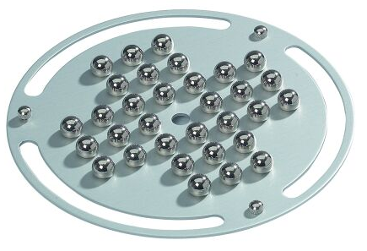
Allgemeines: Das am weit verbreitete Spielfeld ist kreuzförmig, und wird mit 32 Steinen auf 33 Feldern gespielt. Solitaire wird auch Solohalma, Springer, Jumper, Nonnenspiel oder Einsiedlerspiel genannt

Spielregeln: Beim Spiel Bockspringen geht es darum, mit einem Stein waagrecht oder senkrecht über einen Stein auf ein freies Feld zu springen und dabei den übersprungenen Stein vom Spielfeld zu nehmen. Ziel des Spiels ist es, dass nur mehr ein Stein in der Mitte übrig bleibt.

Aufstellung: Ziel des Spiels:
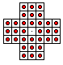
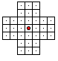

Brett-Varianten: Es gibt 6 verschieden Brettarten. Das meist verwendete ist das Englische Standartbrett
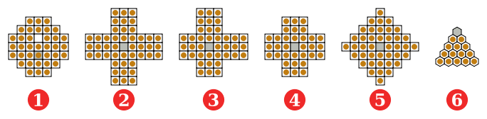
Englisches Brett 33 Felder

Französisches Brett mit 37 Feldern

Wiegleb Brett 45 Felder
Diamond Brett mit 41 Felder
Kreuz mit unterschiedlich langen Armen mit 39 Feldern

Dreieck Version mit 15 Felder

Geschichte: Bockspringen war das erste Mal 1687 auf einem Portrait von Claude Auguste Berey in Frankreich zu sehen. In England wurde es erstmals 1746 gespielt. Das älteste Spielbrett ist kreuzförmig, hat 45 Felder und wurde von Wiegleb erstellt.

Tipps und Strategien
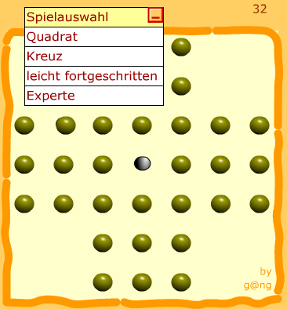
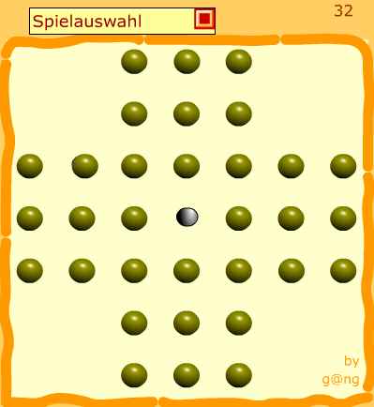
Bei diesem Spiel ist es als Anfänger nicht sehr einfach zu gewinnen, da man ohne eine gute Strategie so gut wie nie mit dem letzten Stein in der Mitte landet. Es ist schon schwer, dass nur ein Stein übrig bleibt. Ich habe das Spiel eine Woche lang wirklich sehr oft gespielt und das beste Ergebnis waren immer nur 2 Steine, von denen keiner am Schluss in der Mitte war. Wenn man also ohne Gedanken drauflosspielt, bleiben sicher um die 5-10 Steine auf dem Brett zurück. Ich rate Anfängern deshalb, dass sie zuerst mal mit einer leichteren Aufstellung beginnen sollen. Zum Beispiel hier auf blikk.it

Um die einzelnen Züge nachvollziehen zu können, wird das englische Spielbrett folgenderweise nummeriert:
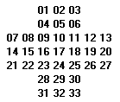

Da es mit verschiedenen Strategien nicht mehr allzu schwer ist, das Spiel zu gewinnen, probieren Menschen, das Spiel in so wenigen Zügen wie möglich zu gewinnen.

Der letzte Weltrekord wurde 1912 von E. Bergholt aufgestellt. Er gewann das Spiel in nur 18 Zügen.
(Überspringt ein und derselbe Stein unmittelbar nacheinander mehrere Steine, so zählt dies als ein Zug)
Weltrekord: 15-17, 28-16, 21-23, 24-22, 26-24, 33-25, 18-30, 31-33-25, 09-23, 01-09, 06-18-30-28-16-04, 07-21-23-25, 13-11, 10-12, 27-13-11, 03-01-09, 08-10-12-26-24-10, 05-17.
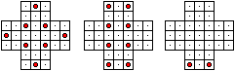
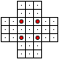
Bockspringen kann aber auch mit Strategien langweilig werden. Deshalb kann man auch versuchen, symmetrische Figuren als Endstellung zu erlangen.
...

Am Beginn des Spiels ist noch alles sehr einfach, doch mit jedem Zug muss mach besser überlegen, da sich immer mehr Möglichkeiten öffnen.
Es ist sehr wichtig, Steine nicht unüberlegt vom Brett zu nehmen, sondern schon vorher zu bedenken, wie die Steine anschließend liegen.

Dazu kann ich euch einige Tipps geben:
Versucht, die Steine von den Außenseiten des Bretts in das Zentrum zu bringen
Passt auf, dass kein einzelner Stein zurückbleibt, den man nicht mehr holen kann (denn dann könnte niemals nur mehr ein Stein zurückbleiben.
Versucht euch vorzustellen wie das Spielbrett nach diesem Zug aussieht. (So viel wie möglich vorausdenken)
Keine unüberlegten Züge machen.

Strategien:
Ich habe auch nach etlichen Spielen keine sinnvollen Strategien gefunden, ich habe mir dann das Internet zu Hilfe genommen:

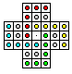
05-17, 08-10, 01-09, 03-01, 16-04, 01-09, 28-16, 21-23, 07-21, 24-22, 21-23, 26-24, 33-25, 31-33, 18-30, 33-25, 06-18, 13-11, 27-13, 10-12, 13-11, 24-26-12-10-08-22-24, 17-15, 29-17, 18-16, 15-17.

Bei dieser Strategie wendet man 4 mal den L-Zug an (siehe Bild oben), indem man die eingezeichneten Ls auflöst.

